ANEXO Nº3: IMÁGENES

Descripción | Definición |  |  | Fotografía
One Piece | La taza y el tanque conforman una sola pieza. |  |  | 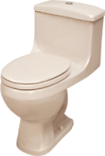
Inodoro | Está compuesto de una taza y un tanque. |  |  | 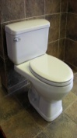
Taza fluxométrica | Para su funcionamiento requiere un fluxómetro. |  |  | 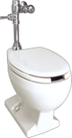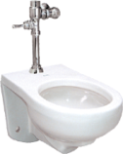
Taza de tanque alto | Una vez instalado queda separado de la taza. Por lo general, el tanque es de plástico y el accionamiento es con cadena. |  |  | 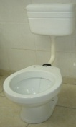
Asiento de caída normal | Es un asiento convencional, que cierra manualmente. |  |  | 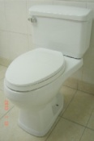
Asiento de caída amortiguada | Es un asiento que cae lentamente hasta cerrar, sin producir ruidos. |  |  | 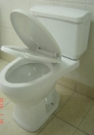
Bidet con un orificio para  grifería | Se caracteriza porque no tiene el orificio para ducha. La ducha está incorporada en la grifería monocomando. |  |  | 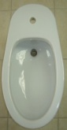
Bidet con 3 orificios para  Grifería |  | Tiene el orificio para ducha. Los 3 orificios para la grifería se usan para la instalación de la mezcladora de 8". |  |  | 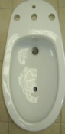
Lavatorio con pedestal |  | El pedestal puede ser opcional según las indicaciones el fabricante. |  |  | 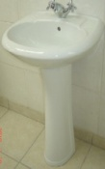
Pedestal para lavatorio |  | Puede ser parte del lavatorio. Una vez instalado, queda en contacto con el lavatorio y con el piso terminado.
Semipedestal |  | Una vez instalado queda en contacto con el lavatorio. |  |  | 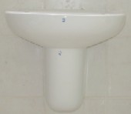
Lavatorio de sobreponer |  | Se instala sobre una repisa. Ejemplo: sobre una plancha de mármol. |  |  | 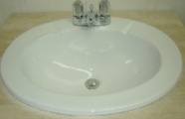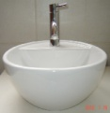
Lavatorio de embutir |  | Se instala debajo de una repisa. Ejemplo: debajo de una plancha de mármol. |  |  | 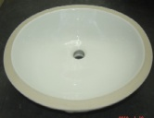
Lavadero de ropa |  | Por lo general no usa pedestal. |  |  | 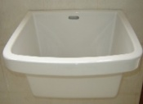
Inodoro de aro elongado |  | La distancia entre los agujeros de sujeción de asiento hasta el borde frontal del aro mide 470 mm. |  |  | 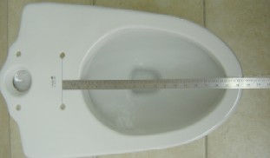
Inodoro de aro redondo |  | La distancia entre los agujeros de sujeción de asiento hasta el borde frontal del aro mide 420 mm. |  |  | 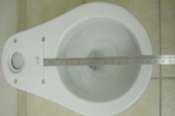
Inodoro para adultos |  | La altura medida desde el aro hasta el piso terminado es mínimo 343 mm. |  |  | 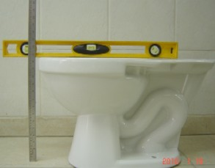
Inodoro para discapacitados |  | La altura medida desde el aro hasta el piso terminado está entre 430 a 485 mm.
Inodoro Comfort Height |  | Es una altura que puede estar entre la altura de inodoros para adultos y discapacitados
Inodoro infantil |  | Su altura puede variar entre 241 mm a 267 mm.
Inodoro de un solo pulsador |  |  | El pulsador generalmente está ubicado en la tapa del tanque. Algunas veces está ubicado en la pared del estanque. |  | 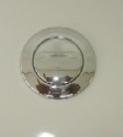
Inodoro con doble pulsador |  |  | El pulsador generalmente está ubicado en la tapa del tanque. El pulsador más grande abastece más agua y se usa para la descarga de sólidos y el pulsador más pequeño se usa para la descarga de líquidos. |  | 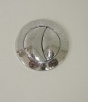
Manija |  |  | La manija está ubicada en la pared del estanque. |  | 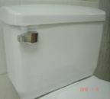
Cadena |  |  | El aparato que tiene este tipo de accionamiento es por lo general, el tanque elevado. |  | 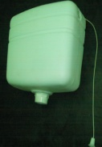
Consumo de agua de alta eficiencia |  |  | Estas marcas deben ser permanentes y visibles después de la instalación:  Para inodoros y tanques: 4.8 Lpf / 1.28 gpf  Para urinarios: 1.9 Lpf / 0.5 gpf |  | 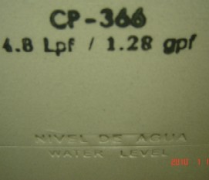
Consumo bajo de agua |  |  | Para inodoros y tanques: 6 Lpf / 1.6 gpf  Para urinarios: 3.8 Lpf / 1.0 gpf
Consumo de agua ahorrador |  |  | Para inodoros y tanques: 13.2 Lpf / 3.5 gpf
Marca de nivel del agua |  |  | Está marcado en la parte interior del tanque del inodoro. El texto está en español e inglés. |  | 
Código del modelo |  |  | En la fotografía se muestra el código del modelo marcado en la parte posterior de un inodoro. |  | 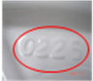
Válvula antisifónica |  |  | El nivel crítico (CL) de la válvula de ingreso nunca estará en contacto con el agua evitando el riesgo sifónico hacia la red de agua. |  | 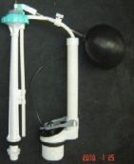

Nota:
Lpf: Liters per flush ó litros por descarga
Gpf: Gallons per flush ó galones por descarga

